Presseinformation

Neues Strom-Spannungs-Prüfgerät mit 7-Segment-Anzeige

Zur berührungslosen einpoligen Spannungsmessung > 90 V bis 1000 V L-L hat Gossen Metrawatt ein neues handliches Strom-Spannungs-Prüfgerät mit integriertem Anzeigefenster und Stromgabel entwickelt. Das vielseitige, mit zwei Messkabeln und Prüfspitzen ausgestattete METRALINE VC SENSE bietet zahlreiche Messfunktionen zur Spannungsprüfung, Widerstandsmessung, Durchgangsprüfung und für den Diodentest. Der Vibrationsmotor und der Schallgeber des Messinstruments gewährleisten zuverlässige Rückmeldungen für präzise Prüfergebnisse. Mit dem nach Messkategorie CAT IV 600 V, CAT III 1000 V zertifizierten METRALINE VC SENSE lassen sich Spannungsmessungen von 1 bis 1000 VAC TRMS und von 1 bis 1500 VDC sowie induktive Strommessungen von 0,1 bis 200 A AC bei 40 bis 65 Hz durchführen. Zum weiteren Prüfspektrum zählen Widerstandsmessungen von 0 bis 100 kΩ, Frequenzmessungen zwischen 0 und 800 Hz sowie Durchgangs- und Diodenprüfungen. Die Öffnung der Stromgabel mit integriertem Brenner beträgt 14mm.

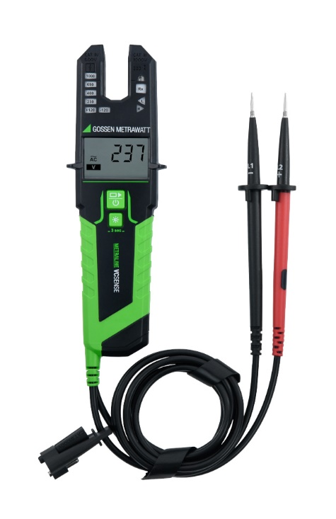

Bild: Mit dem handlichen Strom-Spannungs-Prüfgerät METRALINE VC SENSE lassen sich auch Widerstands- und Frequenzmessungen sowie Durchgangs- und Diodenprüfungen durchführen

Bilder: | metraline-vc-sense_2000.jpg | Zeichen: | 995
Dateiname: | 202409017_metraline-vc-sense.docx | Datum: | 01.10.2024
Tags: | Gossen Metrawatt, Strom-Spannungs-Prüfgerät, METRALINE VC SENSE, Stromgabel, Spannungsmessung, Spannungsprüfung, Widerstandsmessung, Durchgangsprüfung, Diodenprüfung

Unternehmenshintergrund

Als einer der weltweit führenden Anbieter messtechnischer Systeme entwickelt und vertreibt die Gossen Metrawatt GmbH mit ihrer gleichnamigen Marke ein umfangreiches Spektrum hochwertiger Mess- und Prüftechnik für Elektrohandwerk, Industrie und öffentliche Einrichtungen.
Gossen Metrawatt gilt seit Jahrzehnten als Synonym für Sicherheit und Qualität „Made in Germany“. Die Produktpalette umfasst Mess- und Prüftechnik für die elektrische Sicherheit von Anlagen, Geräten, Maschinen sowie die Branchen E-Mobility und Medizintechnik. Weitere Unternehmensschwerpunkte bilden Power Quality, Batterieprüftechnik, Multimeter und Kalibratoren, Stromversorgungstechnik und Energiemanagementsysteme. Abgerundet wird das Portfolio durch ein wachsendes Angebot digitaler Dienste und Cloud-Services. Zudem unterstützt Gossen Metrawatt seine Kunden mit einem breit gefächerten Schulungsprogramm und vielfältigen After-Sales-Dienstleistungen.
Gossen Metrawatt ist Teil der GMC Instruments Gruppe, zu der mit Camille Bauer Metrawatt, Dranetz, Prosys, Seaward und Rigel sowie Kurth Electronic weitere spezialisierte Hersteller aus der Mess- und Prüftechnik zählen. Die Marken Camille Bauer und Rigel erweitern das Produktprogramm um Messumformer, Anzeigeinstrumente und Erfassungssysteme für die Starkstrommesstechnik sowie spezielle Mess-, Prüf- und Funktionsprüfgeräte für den medizinischen Bereich. Zur Unternehmensgruppe gehört ein eigenes, DAkkS-akkreditiertes Kalibrierzentrum, das DAkkS-, ISO- und Werkskalibrierungen für nahezu alle elektrischen Messgrößen durchführt. Die GMC-I Gruppe unterhält Entwicklungs- und Produktionsstandorte in Deutschland, der Schweiz, England und den USA sowie ein weltweites Vertriebsnetz mit eigenen Gesellschaften und Vertriebspartnern.
Kontakt:  Gossen Metrawatt GmbH  Christian Widder  Leitung Marketing Kommunikation  Südwestpark 15  90449 Nürnberg  Tel.: 0911 / 8602 - 572  Fax: 0911 / 8602 - 80572  E-Mail: christian.widder@gossenmetrawatt.com  Internet: www.gossenmetrawatt.com |  | gii die Presse-Agentur GmbH  Christburger Str. 41  10405 Berlin  Tel.: 0 30 / 53 89 65 - 0  Fax: 0 30 / 53 89 65 - 29  E-Mail: info@gii.de  Internet: www.gii.de

